**Configurar Servidor FTP en Ubuntu Server:**

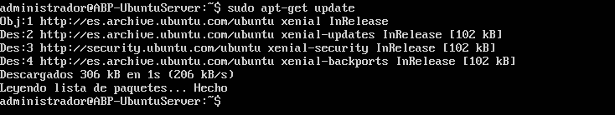

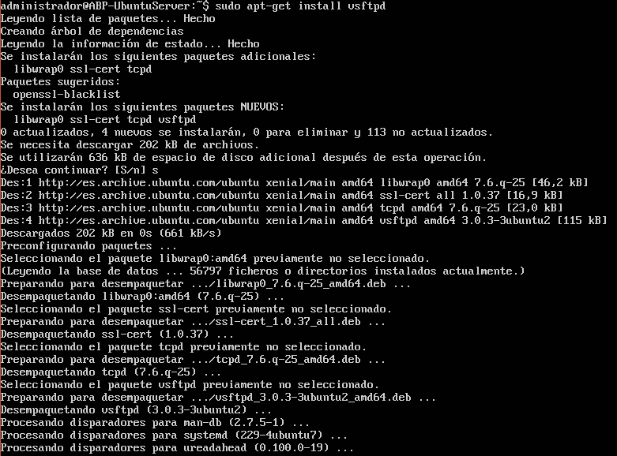

Instalamos el servicio de FTP con este comando y aceptamos la instalación sugerida.





Este programa contiene un bug al intentar conectarse al ftp con usuario y contraseña desde un cliente (Error 530 de login incorrecto) a pesar de tener los usuarios bien configurados. Para solucionar este problema desinstalamos el programa y borramos el archivo conflictivo. Esta información se ha encontrado en un videotutorial (<https://youtu.be/UuuRLgO086c>) y también lo hemos contrastado con otras fuentes como foros (<http://unix.stackexchange.com/questions/37539/vsftpd-fails-pam-authentication>)



Una vez realizado los pasos anteriores volvemos a instalar el vsftpd.

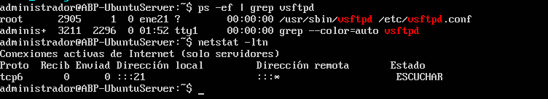

Comprobamos que el servidor está iniciado y escuchando en el puerto TCP 21.



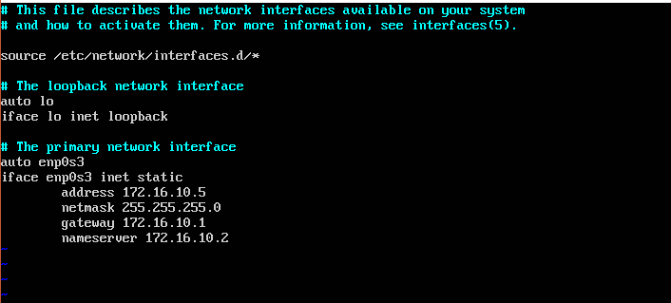

Asignamos una dirección IP estática en la configuración de red.





Actualmente el archivo /etc/resolv.conf se maneja de forma dinámica, por lo que tenemos que entrar en /etc/resolvconf/resolv.conf.d/base para que el servidor DNS que añadamos sea estático.



Realizamos una copia de seguridad al fichero de configuración principal



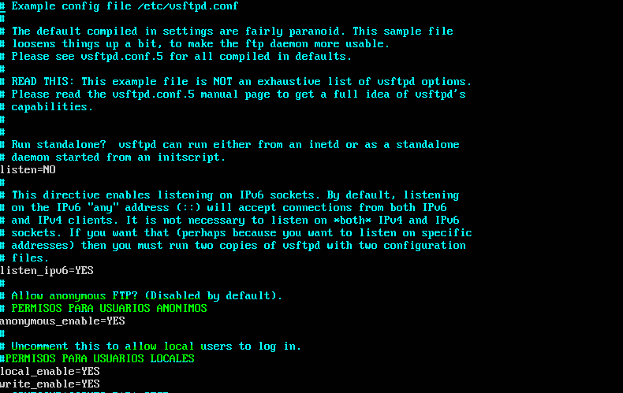





Entramos en el fichero de configuración de vsftpd para habilitar permisos para los usuarios anónimos y los usuarios locales. Realizamos los cambios necesarios para que se puedan conectar los usuarios anónimos al servidor (anonymous_enable), que los usuarios locales estén enjaulados en su directorio home (chroot_local_user) y que puedan subir archivos (write_enable). Además, habilitamos permisos de escritura para que los usuarios locales puedan modificar su carpeta (allow_writeable_chroot).



Accedemos al directorio /srv/ftp y creamos la carpeta “publico” para que el usuario anónimo este enjaulado en dicha carpeta.





Creamos el usuario local ‘empleado1’.





Creamos un fichero que contendrá una lista de usuarios locales enjaulados en su directorio home. Añadimos el usuario ‘empleado1’ al fichero /etc/vsftpd.user_list .



Observamos que el directorio empleado1 pertenece al usuario y grupo empleado1

**Configuración de FTPS Explícito:**

  
Creamos el directorio /etc/vsftpd

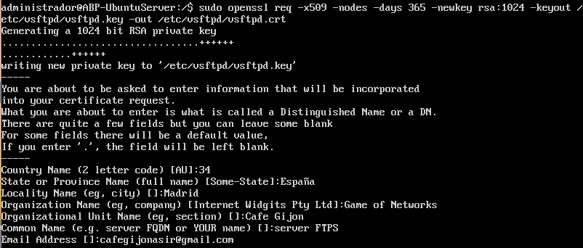

Generamos el certificado (vsftpd.crt) y la firma digital (vsftpd.key).



Les asignamos permisos solo de lectura para el usuario root.

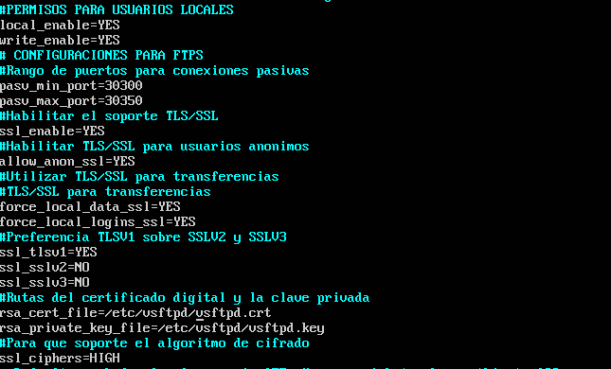

Modificamos el fichero vsftpd.conf añadiendo los parámetros para configurar FTPS Explícito.

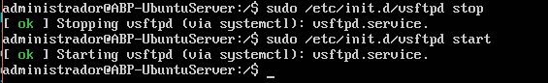

Paramos y arrancamos el servicio para que los cambios tengan efecto.



Ejecutamos un Shell fantasma para impedir que los usuarios locales se puedan conectar al sistema como medida de seguridad y que solo se puedan conectarse mediante el cliente ftp.

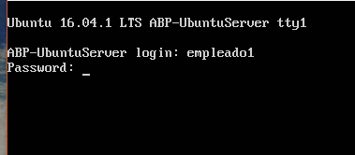

Comprobamos que el sistema no nos deja entrar como empleado1.

**Comprobaciones:**

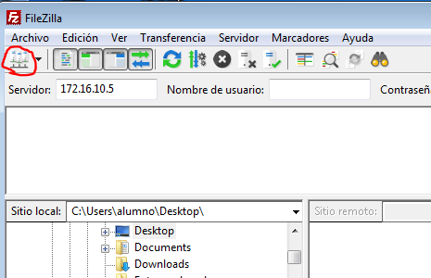

Entramos en nuestra máquina cliente (en este caso Windows 7) y nos conectamos al FileZilla para conectarnos al servidor FTP. En la ventana señalada procederemos a introducir los datos del servidor de Ubuntu.

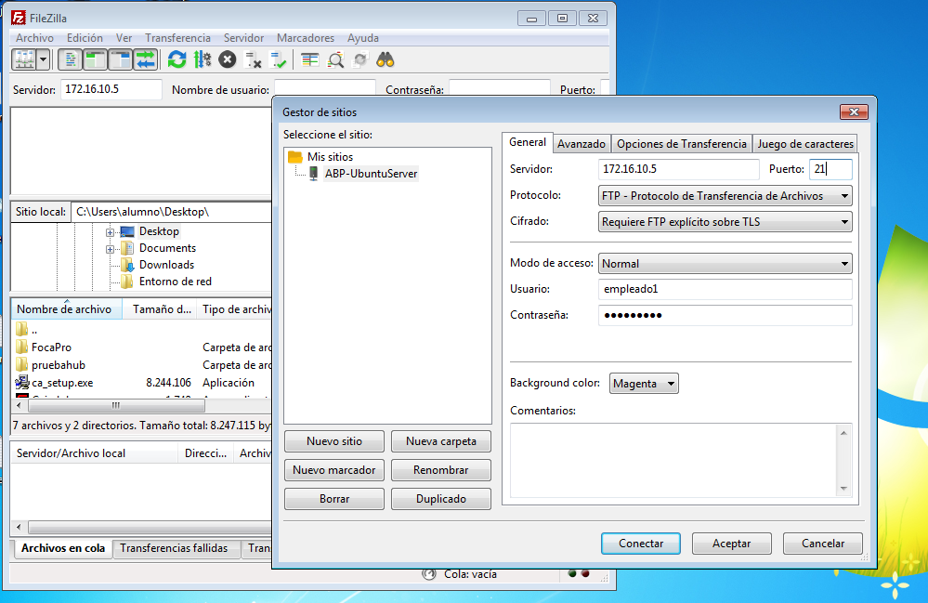

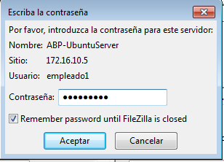

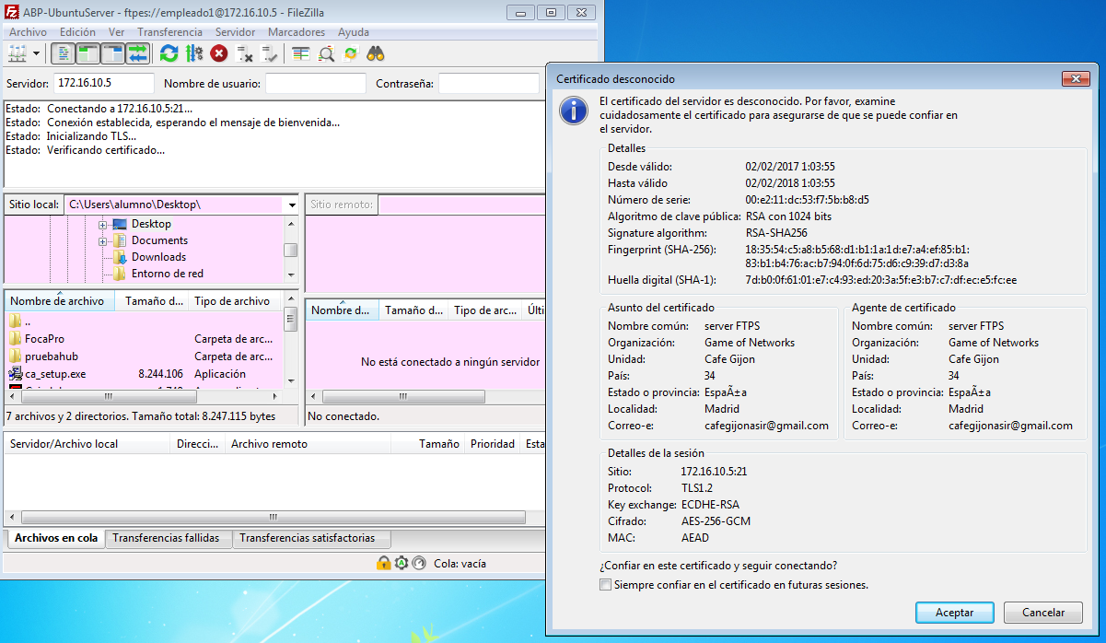

Una vez que hemos introducido la contraseña aparece una ventana emergente con los datos del certificado digital y lo aceptamos.

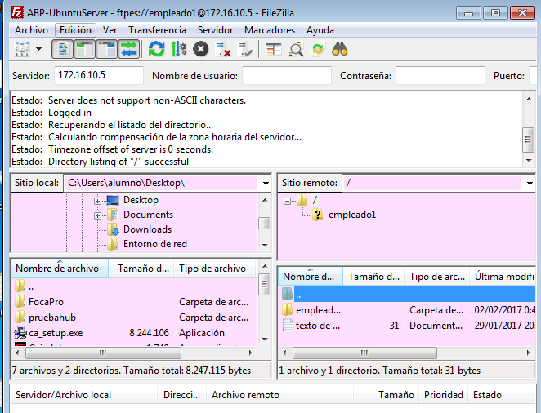

Comprobamos que la conexión se ha establecido correctamente vía TLS/SSL.

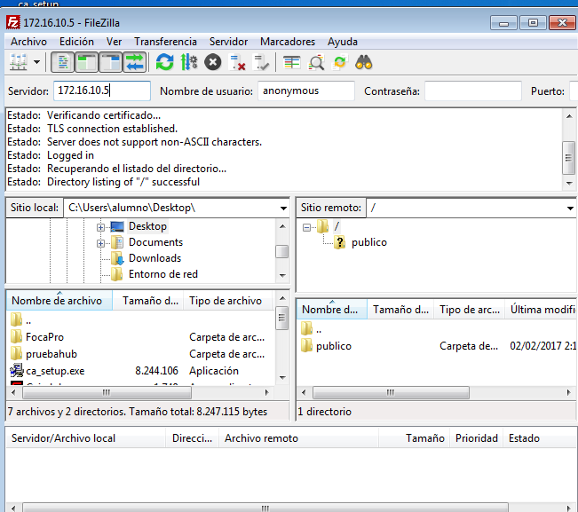

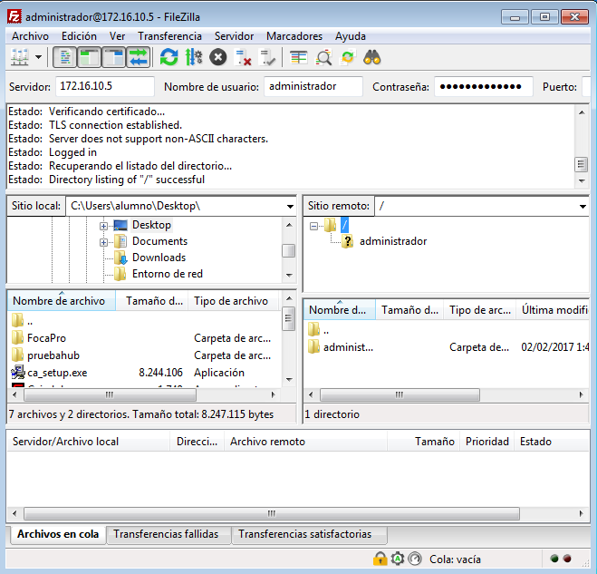

Comprobamos que se conectan los usuarios y que están enjaulados en sus respectivos directorios.